PROYECTO DE SOFTWARE
Sistema de Localización y Asistencia
mediante Pulseras QR

Documento de Análisis y Diseño del Sistema

Incluye diagrama de navegación, organigrama del sitio
y estructura de clases del sistema

Índice
1. Descripción General 3
2. Objetivos 3
3. Diseño General del Sitio 3
3.1 Diagrama de Navegación — Organigrama del Sitio 3
3.2 Descripción de las Secciones del Sitio 5
4. Estructura de Clases del Sistema 5
4.1 Detalle de las Clases 7
5. Relaciones entre Clases 8
6. Funcionamiento del Sistema 8

1. Descripción General
El proyecto consiste en una plataforma web que permite identificar y localizar personas mediante una pulsera equipada con un código QR único. Al escanear el código, se accede a una página con información relevante para emergencias, como datos personales, información médica y contactos de emergencia.
La plataforma combina un componente público — accesible sin autenticación al escanear la pulsera — con un panel privado donde cada usuario administra su información personal, médica y de contacto, así como el estado de sus pulseras.

2. Objetivos
- Facilitar la identificación de personas.
- Proporcionar información médica relevante en situaciones de emergencia.
- Permitir la comunicación rápida con contactos de emergencia.
- Ofrecer localización en tiempo real cuando esté habilitada por el usuario.

3. Diseño General del Sitio
El diseño general del sitio organiza la información en tres grandes bloques: el área pública de presentación, el panel privado del usuario registrado y la página pública que se genera al escanear el código QR de la pulsera. Esta separación permite que cualquier persona —incluso sin estar registrada— pueda acceder a la información de emergencia de un portador de pulsera, mientras que la administración de los datos queda protegida detrás de un inicio de sesión.

3.1 Diagrama de Navegación — Organigrama del Sitio
El siguiente organigrama representa la jerarquía de páginas del sitio y el flujo de navegación entre ellas, desde la página de Inicio hasta las subsecciones del panel de usuario y de la página pública QR.

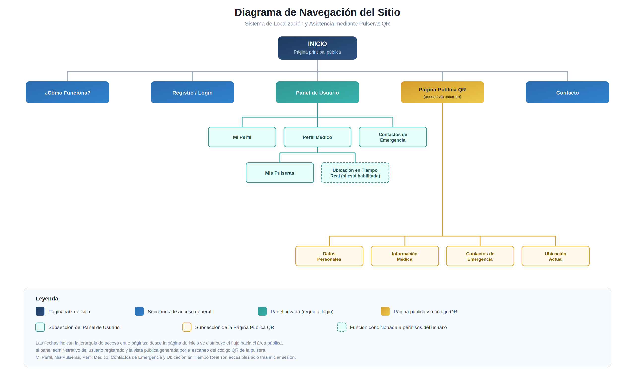
Figura 1. Organigrama de navegación del sitio — jerarquía de páginas públicas y privadas.

3.2 Descripción de las Secciones del Sitio
A continuación se describe brevemente el propósito de cada sección representada en el organigrama anterior.
Sección | Descripción
Inicio | Página principal pública con información general del proyecto y accesos a las demás secciones.
¿Cómo Funciona? | Explica el funcionamiento del sistema: registro, vinculación de la pulsera y escaneo del código QR.
Registro / Login | Formulario de creación de cuenta e inicio de sesión para usuarios registrados.
Panel de Usuario | Área privada donde el usuario administra su perfil, pulseras, datos médicos, contactos y ubicación.
Página Pública QR | Página generada automáticamente al escanear el código QR; muestra solo la información autorizada por el propietario.
Contacto | Canal de comunicación con el equipo responsable de la plataforma.

4. Estructura de Clases del Sistema
El sistema se modela mediante cinco clases principales que representan las entidades centrales del dominio: el usuario registrado, la pulsera física con su código QR, el perfil médico, los contactos de emergencia y los registros de ubicación. El siguiente diagrama UML resume los atributos, métodos y relaciones entre estas clases.

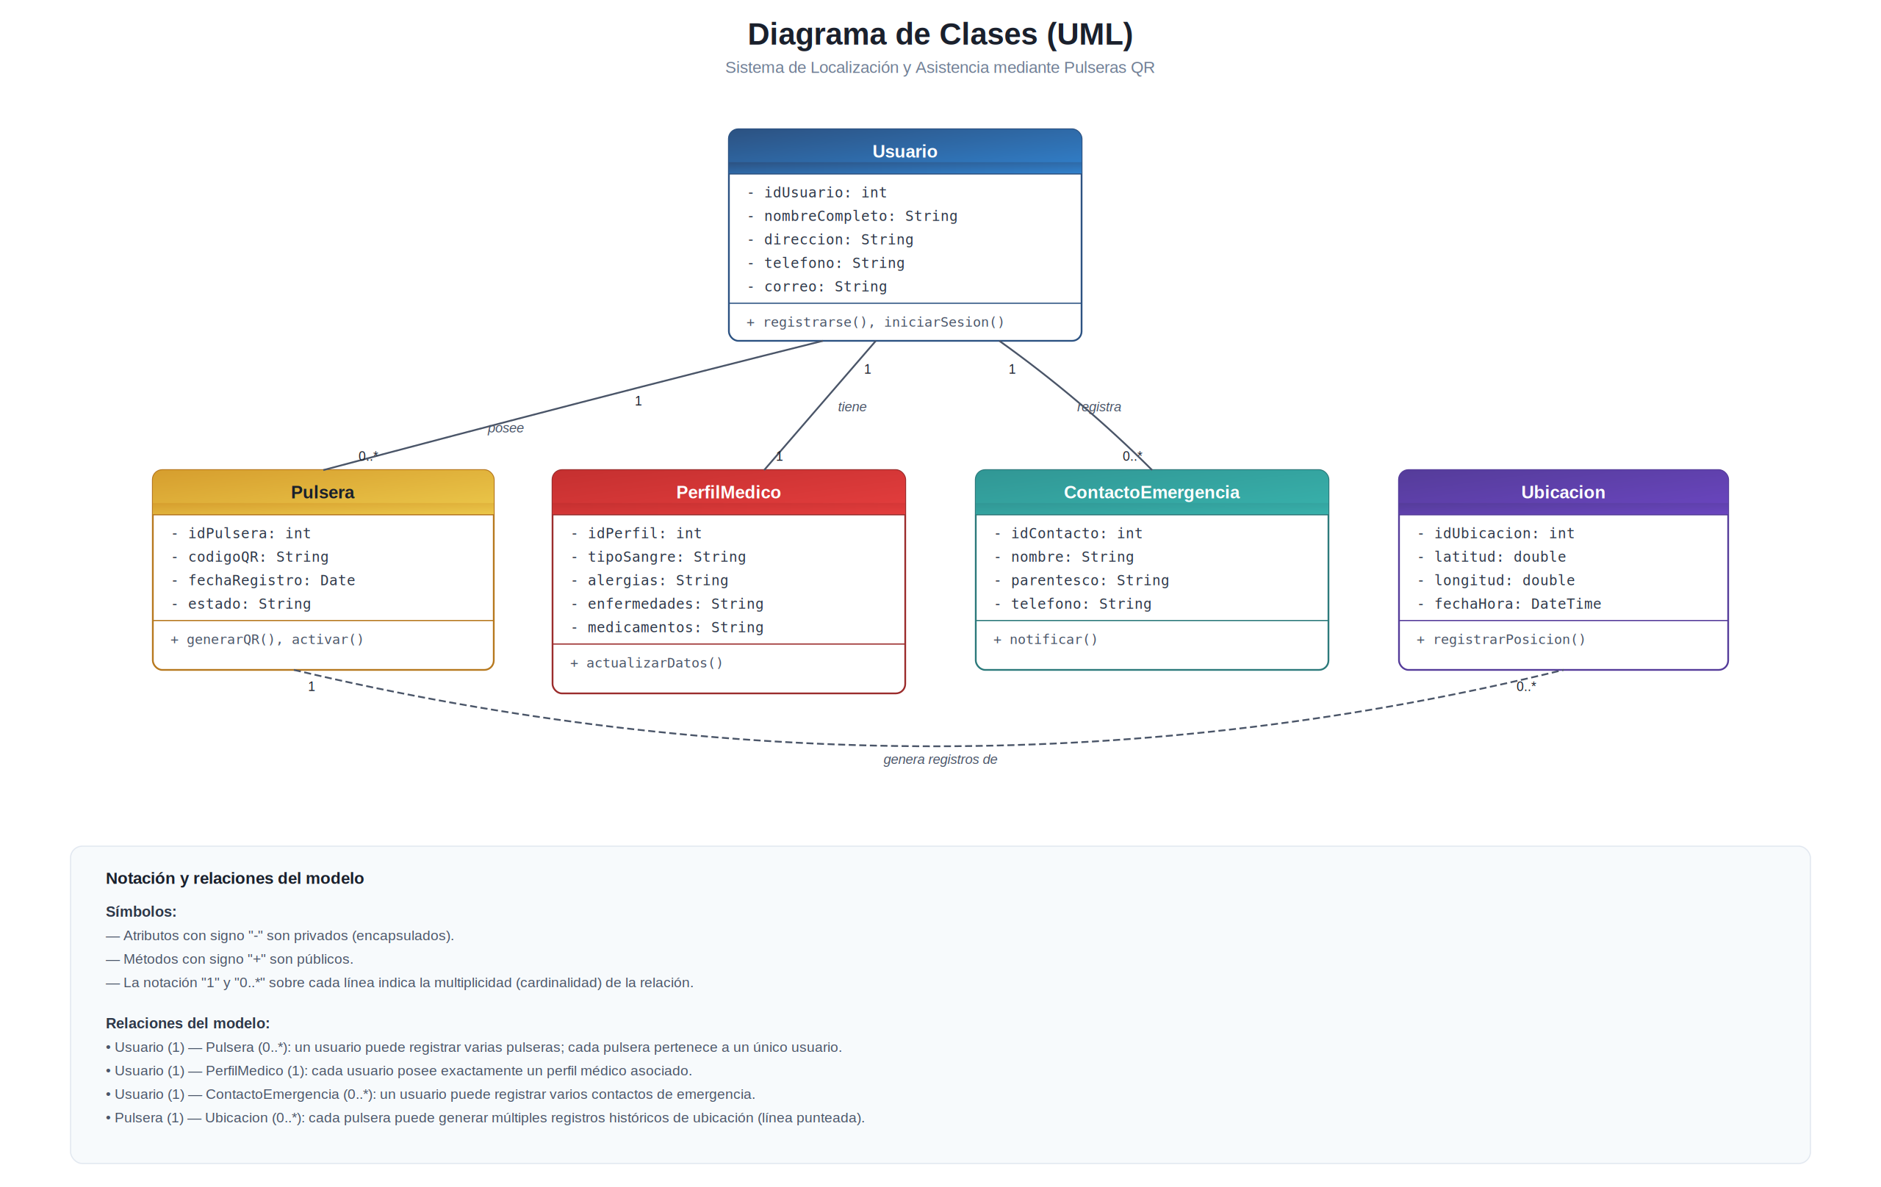
Figura 2. Diagrama de clases UML del sistema, con atributos, métodos y multiplicidad de las relaciones.

4.1 Detalle de las Clases
A continuación se detallan los atributos y el tipo de dato correspondiente para cada clase del modelo.
Usuario
idUsuario | int
nombreCompleto | String
direccion | String
telefono | String
correo | String

Pulsera
idPulsera | int
codigoQR | String
fechaRegistro | Date
estado | String

PerfilMedico
idPerfil | int
tipoSangre | String
alergias | String
enfermedades | String
medicamentos | String

ContactoEmergencia
idContacto | int
nombre | String
parentesco | String
telefono | String

Ubicacion
idUbicacion | int
latitud | double
longitud | double
fechaHora | DateTime

5. Relaciones entre Clases
- Un Usuario puede tener varias Pulseras.
- Un Usuario posee un Perfil Médico.
- Un Usuario puede registrar varios Contactos de Emergencia.
- Una Pulsera pertenece a un Usuario.
- Una Pulsera puede generar múltiples registros de Ubicación.

6. Funcionamiento del Sistema
- El usuario registra su información personal en la plataforma.
- Se asocia una pulsera con código QR a la cuenta del usuario.
- Al escanear el QR se abre una página web pública.
- Se muestran los datos autorizados por el propietario.
- En caso de emergencia, se puede contactar rápidamente a familiares o responsables.
- Opcionalmente se muestra la ubicación en tiempo real.

.

